新 书 推 荐

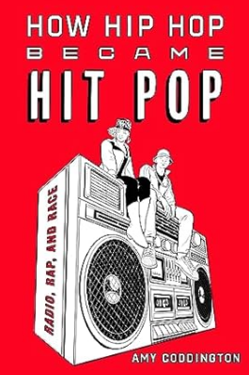
中文书名：《嘻哈如何成为流行音乐、说唱和种族的热门音乐》
英文书名：How Hip Hop Became Hit Pop Radio, Rap, and Race
作 者：Michael C. Heller
出 版 社：University of California Press
代理公司：ANA/Jessica
页 数：329页
出版时间：2023年9月
代理地区：中国大陆、台湾
审读资料：电子稿
类 型：大众社科/音乐
Best Sellers Rank:
#228 in Rap Music (Books)

内容简介：

本书的免费电子书版本可以通过加州大学出版社的开放获取出版项目Luminos获得。访问www.luminosoa.org了解更多信息。《嘻哈如何成为流行音乐、说唱和种族的热门音乐》研究了20世纪80年代和90年代初商业广播电台的节目实践，以揭示广播行业如何促进嘻哈音乐进入音乐主流。其主要由前40名的广播格式构建，音乐主流主要由白人艺术家组成，观众也主要由白人构成。

随着嘻哈音乐被引入这些节目，广播行业发生了根本性的变化，因为电台努力融入不同类型的听众。与此同时，随着艺术家们努力扩大听众，以及业界要求歌曲符合广播格式限制的压力，嘻哈音乐的声音发生了变化。艾米·科丁顿（Amy Coddington）从档案研究中展示了广播行业的种族组织如何影响嘻哈音乐向美国公众推销的方式，以及该流派的日益流行如何改变了关于谁是“主流”的想法。

作者简介：

艾米·科丁顿（Amy Coddington）是阿默斯特学院（Amherst College）的音乐助理教授。她的作品曾发表在《美国音乐协会杂志》（Journal of the Society for American Music）和《牛津嘻哈音乐手册》（The Oxford Handbook of Hip Hop Music）上。

媒体评价：

“它来了——砰！嘻哈黄金时代说唱、种族、广播和市场的权威故事。艾米·科丁顿（Amy Coddington）结合了档案管理员的严谨和说唱家的机智，记录了我们这些特定年龄的人记得但可能从未完全掌握的东西：在不断扩大的种族不平等中，说唱音乐如何成为美国最受欢迎的流派。”
——安东尼·夸梅·哈里森（Anthony Kwame Harrison），《地下嘻哈：种族认同的完整性与伦理》（Hip Hop Underground：The Integrity and Ethics of Racial Identity）一书的作者

感谢您的阅读！
请将反馈信息发至：版权负责人
Email：Rights@nurnberg.com.cn
安德鲁·纳伯格联合国际有限公司北京代表处
北京市海淀区中关村大街甲59号中国人民大学文化大厦1705室, 邮编：100872
电话：010-82504106, 传真：010-82504200
公司网址：http://www.nurnberg.com.cn
书目下载：http://www.nurnberg.com.cn/booklist_zh/list.aspx
书讯浏览：http://www.nurnberg.com.cn/book/book.aspx
视频推荐：http://www.nurnberg.com.cn/video/video.aspx
豆瓣小站：http://site.douban.com/110577/
新浪微博：安德鲁纳伯格公司的微博_微博 (weibo.com)
微信订阅号：ANABJ2002


